LỜI NÓI ĐẦU

Ngày nay với sự phát triển của khoa học và kỹ thuật, người ta đã áp dụng các thành tựu của khoa học và đời sống và sản xuất. Cũng như đối với các ghành khoa học khác, nghành cơ khí cũng áp dụng rất nhiều tành tựu về khoa học đặc biệt là điều khiển số. Phần lớn các máy móc trong công nghiệp hiện đại ngày nay đều sử dụng máy điều khiển số.
Đối với sinh viên nghành cơ khí, việc tìm hiểu các chương trình điều khiển số hay tham gia vào quá trình lập trình là việc làm có ý nghĩa nhằm giúp cho sinh viên nắm được các kiến thức hiện đại cũng như hiểu được bản chất của các máy điều khiển số. Vì vậy thông qua việc làm Đồ án Công nghệ CAD/CAM/CNC đã góp phần nâng cao kiến thức cho sinh viên.
Trong khuôn khổ đồ án này chúng em sẽ thực hiện đề tài để thiết kế khuôn đúc “bánh xe nhôm”. Do trong khuôn khổ đồ án nên em chỉ trình bày khuôn đúc cho đề tài cùa mình.
Trong quá trình thực hiện đề tài không tránh khỏi những sai sót. Rất mong được sự góp ý của quí thầy cô để em có thể hoàn thành tốt đề tài này.

Đà Nẵng, ngày 01 tháng 10 năm 2018
Sinh viên thực hiện

Triệu Thị Thu Duyên

MỤC LỤC
PHẦN I : XÁC ĐỊNH DẠNG SẢN XUẤT VÀ PHƯƠNG PHÁP CHẾ TẠO BÁNH XE NHÔM 3
1.1 Lựa chọn chi tiết: 3
1.2. Phân tích yêu cầu kỹ thuật và điều kiện làm việc của khuôn đúc: 4
1.3. Phương pháp chế tạo bánh xe nhôm: 5
PHẦN II: THIẾT KẾ QUY TRÌNH CÔNG NGHỆ GIA CÔNG CƠ 7
2.1. Phân tích chuẩn định vị: 7
2.2. Lập trình tự các nguyên công của qui trình công nghệ gia công 11
2.3. Trình bày nội dung các nguyên công: 12
PHẦN III: LẬP TRÌNH GIA CÔNG CHO CÁC NGUYÊN CÔNG GIA CÔNG TRÊN MÁY CNC 22
3.1. Tạo môi trường gia công: 22
3.2. Chọn gốc cho chi tiết gia công: 25
3.3. Tạo phôi gia công: 25
3.4. Phay thô: 26
3.5. Vét lại lượng dư mà dao trước chưa chạm tới được khi chạy dao: 34
3.6. Phay Tinh: 36

PHẦN I : XÁC ĐỊNH DẠNG SẢN XUẤT VÀ PHƯƠNG PHÁP CHẾ TẠO BÁNH XE NHÔM

Lựa chọn chi tiết:
Các chi tiết gia công trên máy CNC thì yêu cầu độ chính xác và độ nhám bề mặt cao, do đó không thể gia công được trên các máy công cụ thông thường.Gồm các chi tiết:
+ Chi tiết là một bộ phận chính của các khuôn dập, khuôn dập vuốt, khuôn đúc, khuôn ép,... để tạo ra các sản phẩm nhựa, composite hoặc các sản phẩm cơ khí,...
+ Chi tiết có hình dạng bề mặt phức tạp, yêu cầu độ chính xác cao như: Turbin thủy lực, khí nén, chân vịt tàu thủy,....
+ Chi tiết yêu cầu độ chính xác và độ bóng bề mặt cao, yêu cầu phải tích hợp nhiều bước công nghệ trên một nguyên công khi thực hiện gia công chế tạo.
Trong khuôn khổ đồ án này em sẽ thực hiện đề tài để thiết kế khuôn đúc dưới “bánh xe nhôm”

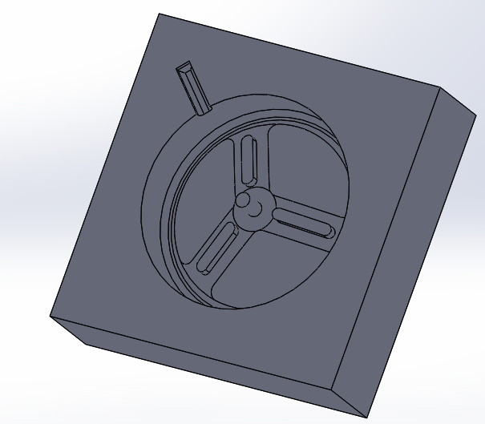
Hình 1.1- Khuôn đúc dưới.
  - Phân tích yêu cầu kỹ thuật và điều kiện làm việc của khuôn đúc:
    - Điều kiện làm việc:
- Chịu tác dụng va đập lớn khi đóng khuôn.
- Chịu được nhiệt độ dòng chất lỏng nóng chảy cao.
- Vật liệu làm khuôn yêu cầu phải có độ bền cao và ít bị mài mòn.
- Chịu tác dụng của các dòng chảy chất lỏng gây ra.
    - Phân tích các yêu cầu kỹ thuật:
- Chi tiết khuôn đúc là phần tạo hình dạng chi tiết bánh xe nhôm nên yêu cầu độ chính xác khá cao.
- Nó ảnh hưởng rất lớn đến quá trình hình thành cũng như chất lượng của sản phẩm tạo ra . Nó qui định tuổi thọ khuôn, độ chính xác gia công, tốc độ giải nhiệt. Vì vậy yêu cầu cao về cấu trúc khuôn, tính sản phẩn, độ bóng bề mặt, độ chính xác kích thước, giá thành, …
    - Vật liệu và cơ tính yêu cầu:
Từ tính năng của sản phẩm và phân tích về các mặt yêu cầu kỹ thuật trên. Do đó vật liệu làm khuôn phải đảm bảo đúng với những yêu cầu độ bền, độ mài mòn, tính chống nứt, khả năng chịu nhiệt và biến dạng, đồng thời tuổi thọ cao khi làm việc trong điều kiện liên tục.
Vì vậy ta chọn vật liệu khuôn gia công là thép C45
- Kích thước khuôn dưới 210x210x64 mm
- Kích thước khuôn trên 210x210x62 mm
- Khuôn có độ nhám bề mặt Ra= 1,25
- Các mặt cạnh có dung sai không quá 0,02 mm được biểu biễn ở bản vẽ công nghệ.

Phương pháp chế tạo bánh xe nhôm:
Chọn phần mềm SolidCam để thiết kế chi tiết cần làm khuôn
- Khởi động phần mềm SolidCam
- Sau đó chọn modul Part như hình bên để vẽ hình 3D của chi tiết khay để tiến hành chế tạo ra chi tiết đó.

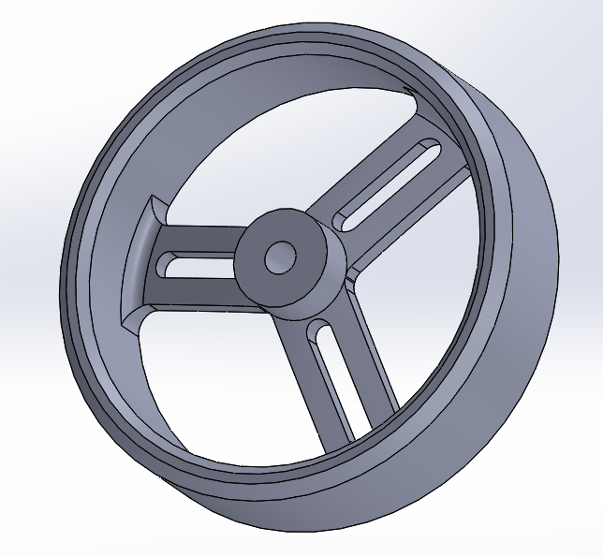
Sử dụng các lệnh trong modul để vẽ chi tiết khay theo đúng kích thước đã cho trước Ta đựoc chi tiết khay như sau.
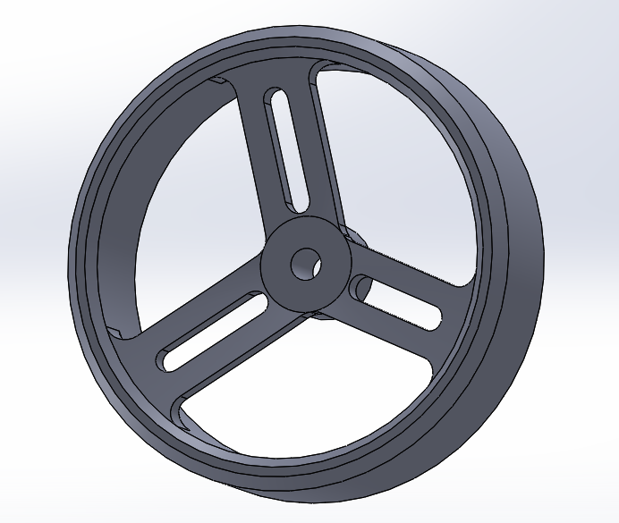

Hình 1.3 Bánh xe nhôm 3D

PHẦN II: THIẾT KẾ QUY TRÌNH CÔNG NGHỆ GIA CÔNG CƠ
  - Phân tích chuẩn định vị:
    - Phân tích các bước công nghệ để gia công chi tiết
- Nguyên công: khuôn trên
- Dạng sản xuất: đơn chiếc
- Gia công bằng nhiều loại vị trí ứng với nhiều bước công nghệ.
- Gia công bằng nhiều loại dao.
- Phương pháp gia công tuần tự.
Đây là dạng sản xuất vừa và nhỏ, để chuyên môn hóa cao và đạt năng suất cao trong điều kiện Việt Nam đường lối công nghệ thích hợp là phân tán nguyên công. Ở đây là máy CNC kết hợp với đồ gá vạn năng.
    - Lựa chọn máy và nêu các thông số kỹ thuật của máy
Sau khi xác định các phương pháp gia công và đò gá đặt như hình vẽ tiến hành chọn máy. Việc tiến hành chọn máy phụ thộc vào độ chính xác và độ bóng bề mặt gia công. Kích thước, hình dáng, vật liệu của chi tiết gia công.
Máy phay CNC Model VMC-1100S có một số đặc điểm sau đây:
- Kích thước máy phù hợp với kích thước của chi tiết gia công
- Máy phay CNC Model VMC-1100S là loại máy CNC Milling 3 trục có thể gia công được các chi tiết có hình dạng 3D.
- Máy đảm bảo được năng suất gia công.
- Có nhiều ưu điểm so với các máy thông thường điều khiển bằng tay nhờ thực hiện bằng cách nạp chuơng trình từ máy vi tính vào máy.

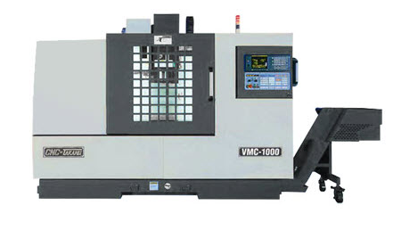

Hình 2.1: Máy phay CNC Model VMC-1100S

Các thông số kỹ thuật của máy phay CNC Model VMC-110S
Không gian làm việc của máy
Giới hạn không gian làm việc theo phương X | [mm] | 1100
Giới hạn không gian làm việc theo phương Y | [mm] | 710
Giới hạn không gian làm việc theo phương Z | [mm] | 610
Khoảng cách từ mũi trụ đến bàn | [mm] | 120-730
Bàn máy và dao
Kích thước bàn máy | [mm] | 1300700
Tải trọng lớn nhất lên bàn máy | kgs | 1000
Đường kính dao lớn nhất | [mm] | Φ90/Φ100
Chiều dài lớn nhất của dao | [mm] | 250
Thông số khác
Công suất yêu cầu | kWA | 40
Tốc độ quay trục chính | [v/ph] | 40 ÷8000
Nguồn cung cấp | [V,Hz] | 220V,50/60Hz
Tổng trọng lượng máy | [Kg] | 14000
Số trục |  | 3
Các hệ điều khiển dùng trong máy |  | Fanuc/Siemens/ Heidenhain

    - Chọn phôi và đồ gá khi gia công
Trong giới hạn đồ án là chỉ gia công trong lòng khuôn để tạo hình dạng cho lòng khuôn nên chọn phôi đã qua quá trình gia công trên các máy công cụ vạn năng đạt kích thước và độ nhám bề mặt theo yêu cầu. Phôi này được chọn làm khuôn dưới của bồn rửa chén bát.
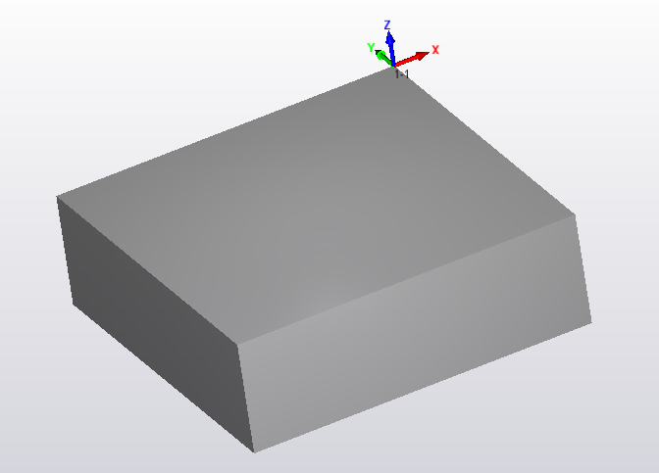
Hình 2.2: Phôi dùng để gia công khuôn dưới
Phôi có kích thước thực là :
Đồ gá gia công: Đồ gá là ê tô vạn năng của máy phay CNC Model PDE-900

Lập trình tự các nguyên công của qui trình công nghệ gia công
Thay lại ảnh và chỉnh sửa các bước

Hình 2.3: Mặt cắt khuôn dưới
Nguyên công | Bước | Tên các bước
1 | 1,2 | Gia công thô và tinh mặt phẳng số 1
2 | 1 | Gia công thô và tinh mặt đầu số 2
2 | 2 | Gia công thô và tinh mặt bậc số 3
2 | 3 | Gia công thô và tinh mặt bậc số 4
2 | 4 | Phá thô hốc số 5
2 | 5 | Gia công tinh mặt đáy hốc số 5
2 | 6 | Gia công tinh mặt bên hốc số 5
2 | 7 | Gia công thô và tinh lỗ số 6
2 | 8 | Khoan lỗ định vị số 7
2 | 9 | Khoét lỗ định vị số 7

Trình bày nội dung các nguyên công:
    - Nguyên công 1
Bước 1: Gia công thô và tinh mặt đầu (mặt số 2)
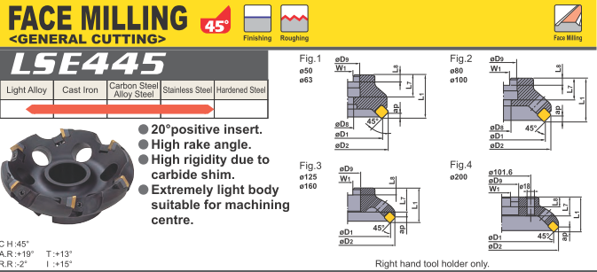
- Chọn dao

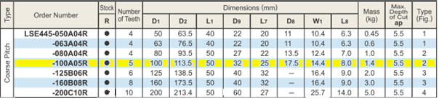
Hình 2.4- Dao phay mặt đầu

Hình 2.5- Bảng thông số ghi kích thước của một số dao phay mặt đầu LSE445

Chọn dao có thông số như sau:
Tên dao: LSE445-100A05R
Nhà sản xuất dao: mitsubishi tool
Kích thước: D1=100mm D2=113.5mm; L₁= 50mm; D9=32mm; L7=25mm;
W1=14,4mm; L8= 8mm;
Trọng lượng = 1,4 kg;
Chiều sâu cắt tối đa ap_{max}= 5,5mm;
Loại (Type):2
Số lưỡi cắt trên dao: Flutes = 5
- Gá đặt phôi
- Sử dụng ê tô vạn năng để kẹp chặt phôi vào bàn máy, ê tô kẹp chặt 2 bề mặt bên của phôi.

Hình 2.6- mô phỏng phay mặt đầu
- Lượng dư gia công
Sau khi phay thô lượng dư gia công còn 0,5mm.
- Chế độ cắt
- Tra catalogue của hãng sản xuất dao ta chọn ra được các thông số của chế độ cắt như sau:
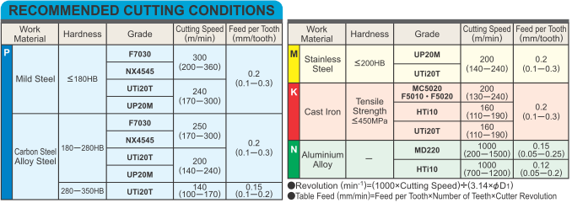

Hình 2.7- Bảng thông số chế độ cắt
Phôi sử dụng vật liệu là thép C45 tốt có độ cứng là 190HB, đường kính dao phay mặt đầu là D1 = Φ100 mm.
Từ bảng thông số chế độ cắt ta chọn được các thông số sau:
- phay thô mặt chuẩn:
- Vận tốc cắt: tra bảng chế độ cắt trên ta chọn vận tốc cắt thô là V_{c} = 140 (m/phút )
- Lượng ăn dao ngang: chọn lượng ăn dao ngang là 0,75D
ae = 0,75D = 75 (mm )
- Chiều sâu mỗi lần cắt: ta chọn chiều sâu cắt với bước công nghệ này là:
ap = 3 mm
- Tốc độ cắt trên mỗi răng: tra bảng ta được
f_{z} = 0.2 mm/răng
Từ các thông số trên ta tính các thông số còn lại theo công thức.
- Tốc độ quay của trục chính: $n=\frac{Vc×1000}{100π}=\frac{140×1000}{100π}=446$(vòng/phút
- Vận tốc ăn dao(Feed rate): F = f_{z} . n . Flutes =0,2$×$446$×$5=446 (mm/phút)
- Phay tinh mặt chuẩn:
- Vận tốc cắt: tra bảng chế độ cắt trên và chọn vận tốc cắt tinh:
V_{c} = 140-240 (m/phút ) -> Chọn V_{c} = 200 (m/phút )
- Lượng ăn dao ngang(With of cut): chọn lượng ăn dao ngang là 0,75D
ae = 0,5x100 = 50 (mm )
- Chiều sâu cắt: tra bảng thông số chế độ cắt trên ta chọn chiều sâu cắt là:
ap = 0,5 mm
- Tốc độ cắt trên mỗi răng:
f_{z} = 0.1 mm/răng
Từ các thông số trên ta tính các thông số còn lại theo công thức.
- Tốc độ quay của trục chính : $n=\frac{Vc×1000}{100π}=\frac{200×1000}{100π}=637$(vòng/phút)
- Vận tốc ăn dao(Feed rate):
F = f_{z} . n . Flutes =0,1$×$637$×$5=318.5 (mm/phút)
- Bước 2: Gia công thô và tinh mặt 2
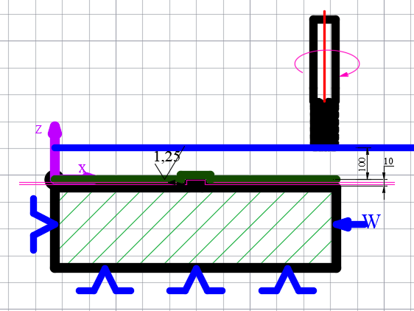
Hình 2.8: Phay thô và tinh mặt số 3
- Chọn dao
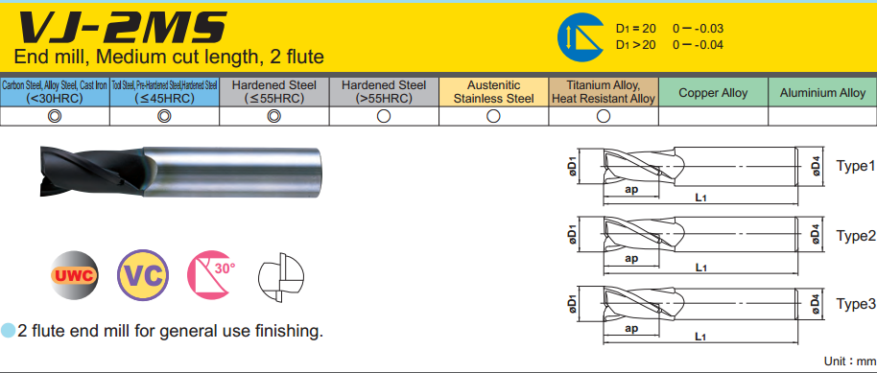
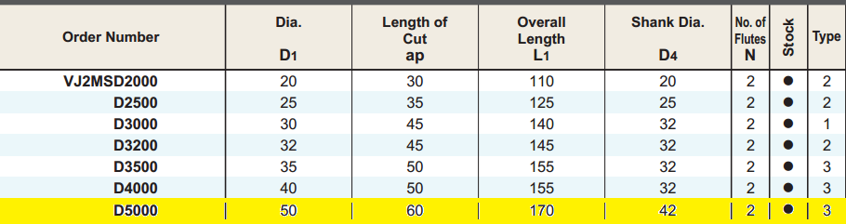
Hình 2.9- Dao phay ngón chọn gia công mặt số 3

Hình 2.10- Bảng thông số ghi kích thước của một số dao G-MSF
Chọn dao có thông số như sau:
- Tên dao: VJ2MSD5000
- Nhà sản xuất dao: Mitsubishi tool
- Kích thước: D1=50mm; L₁= 170mm; D4 = 42 mm
- Chiều sâu cắt tối đa ap_{max}= 60mm;
- Loại (Type):3
- Số lưỡi cắt trên dao: Flutes = 2
- Lương dư sau khi gia công thô 2 mm

- Chế độ cắt
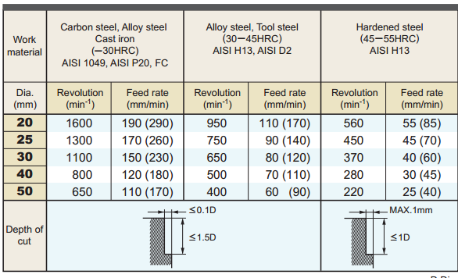
Hình 2.11- Bảng thông số chế độ cắt các loại dao phay G-MSF

Phay thô:
- Vận tốc trục chính : n=500 vg/ph
- Lượng ăn dao ngang : chọn lượng ăn dao ngang = 0,75D
ae= 0,75x50 = 37,5 mm
- Lượng ăn dao dọc ap = 2 mm
- Vận tốc ăn dao : F= 100 mm/ph
- Vận tốc cắt: $Vc=\frac{nπD}{1000}=\frac{500×π×50}{1000}=78.5$ (m/phút)
- Lượng ăn dao răng: $fz=\frac{F}{n×flutes}=\frac{100}{500×2}=0,1$ (mm/răng)
Phay tinh:
- Vận tốc trục chính : n=600 vg/ph
- Lượng ăn dao ngang : chọn lượng ăn dao ngang = 0,5D
ae= 0,5x50 = 25 mm
- Lượng ăn dao dọc ap = 1
- Vận tốc ăn dao : F= 110 mm/ph
- Vận tốc cắt: $Vc=\frac{nπD}{1000}=\frac{600×π×50}{1000}=94,2$ (m/phút)
- Lượng ăn dao răng: $fz=\frac{F}{n×flutes}=\frac{110}{600×2}=0,09$ (mm/răng)

- Bước 3 : Phay phá các hốc số 3

HÌNH
Hình 2.12

- Chọn dao
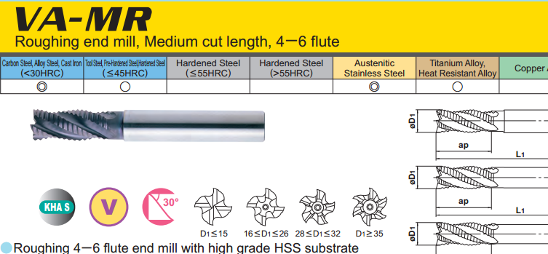
Hình 2.13- Dao phay ngón phá hốc số 3
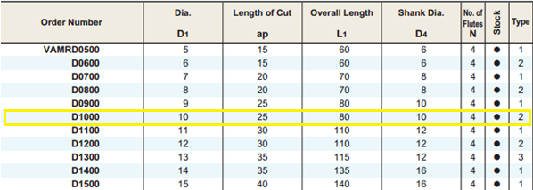

Hình 2.14- Bảng thông số ghi kích thước của các loại dao LR
Chọn dao có thông số như sau:
- Tên dao: VAMRD5000
- Nhà sản xuất dao: Mitsubishi tool
- Kích thước: D1=10mm; L₁= 80mm; D4 = 10 mm
- Chiều sâu cắt tối đa ap_{max}= 25mm;
- Loại (Type):2
- Số lưỡi cắt trên dao: Flutes = 4
- Lượng dư sau khi gia công: 5mm

- Chế độ cắt
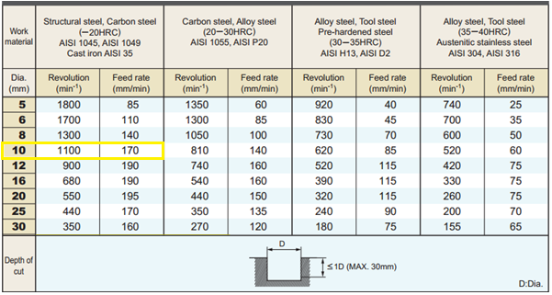
Hình 2.15- Bảng thông số chế độ cắt các loại dao phay VA-JB

- Vận tốc trục chính : n=1100 vg/ph
- Vận tốc ăn dao : F= 170 mm/ph
- Chiều sâu cắt ap = 5 mm
- Lượng ăn dao ngang : chọn lượng ăn dao ngang = 0.75D
ae= 0,75D =0,75x10 = 7.5 mm
- Vận tốc cắt : $Vc=\frac{nπD}{1000}=\frac{1100×π×10}{1000}=34.56$ (m/phút)
- Lượng ăn dao răng: $fz=\frac{F}{n×flutes}=\frac{70}{1100×4}=0,016$ (mm/răng)
- Bước 4: Gia công tinh mặt đáy các hốc số 3
- Chọn dao
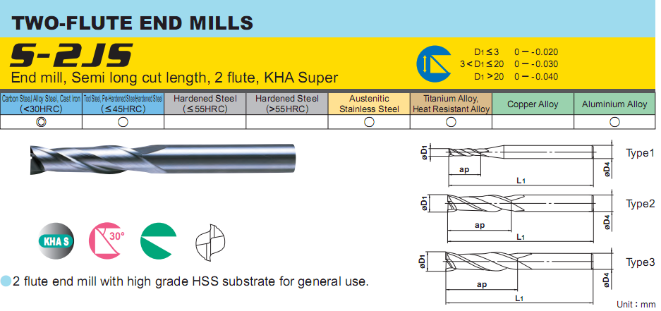
Hình 2.17- Dao phay ngón gia công tinh đáy hốc số 3
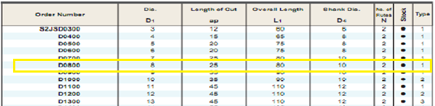
Hình 2.18- Bảng thông số ghi kích thước của các loại dao S-2JS
Chọn dao có thông số như sau:
- Tên dao: S2JSD4000
- Nhà sản xuất dao: Mitsubishi tool
- Kích thước: D1=8mm; L₁= 80mm; D4 = 10 mm
- Chiều sâu cắt tối đa ap_{max}= 25mm;
- Loại (Type):1
- Số lưỡi cắt trên dao: Flutes = 2
- Lượng dư sau khi gia công: 0 mm

- Chế độ cắt
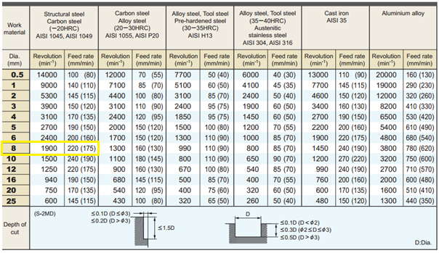
Hình 2.19- Bảng thông số chế độ cắt các loại dao phay S-2JS

- Vận tốc trục chính : n= 1900 vg/ph
- Vận tốc ăn dao : F = 220 mm/ph
- Chiều sâu cắt ap = 1 mm
- Lượng ăn dao ngang : chọn lượng ăn dao ngang = 0.5D
ae = 0,5D =0,5x8 = 4 mm
- Vận tốc cắt : $Vc=\frac{nπD}{1000}=\frac{1900×π×8}{1000}=47,75$ (m/phút)

- Lượng ăn dao răng: $fz=\frac{F}{n×flutes}=\frac{220}{1900×2}=0,058$ (mm/răng

PHẦN III: LẬP TRÌNH GIA CÔNG CHO CÁC NGUYÊN CÔNG GIA CÔNG TRÊN MÁY CNC
Sử dụng các phần mềm CAD/CAM chuyển chi tiết từ CAD sang CAM để xuất ra chương trình gia công, rồi hiệu chỉnh lại cho phù hợp.
Ở đay dùng phần mềm SolidCam.

3.1. Tạo môi trường gia công:
Mở vật cần gia công sau đó chọn SolidCAM3D > New > Milling.
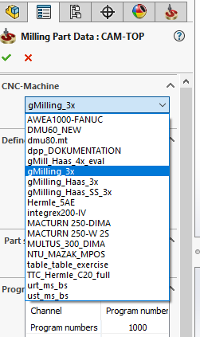
Hình 3.1.1: Chọn CNC Machine.

Chọn Edit iMachine Database để cài đặt thông số cho máy CNC.
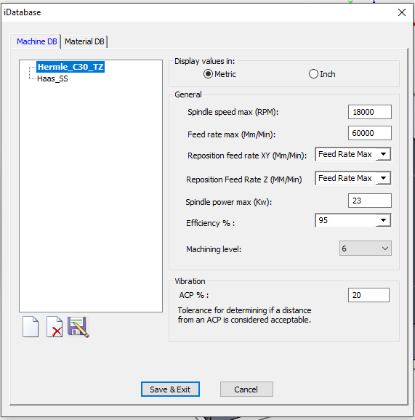
Hình 3.1.2: Thông số cho máy cnc.

Chọn vật liệu gia công : Sắt xám C45 độ cứng là 23HRC.
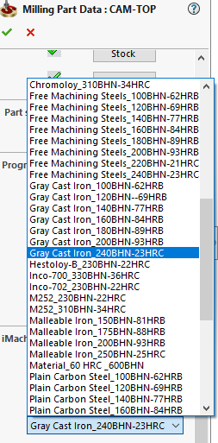
Hình 3.1.3 : Chọn vật liệu gia công.

3.2. Chọn gốc cho chi tiết gia công:
Chọn vào CoordSys trong tag Define để cài đặt.
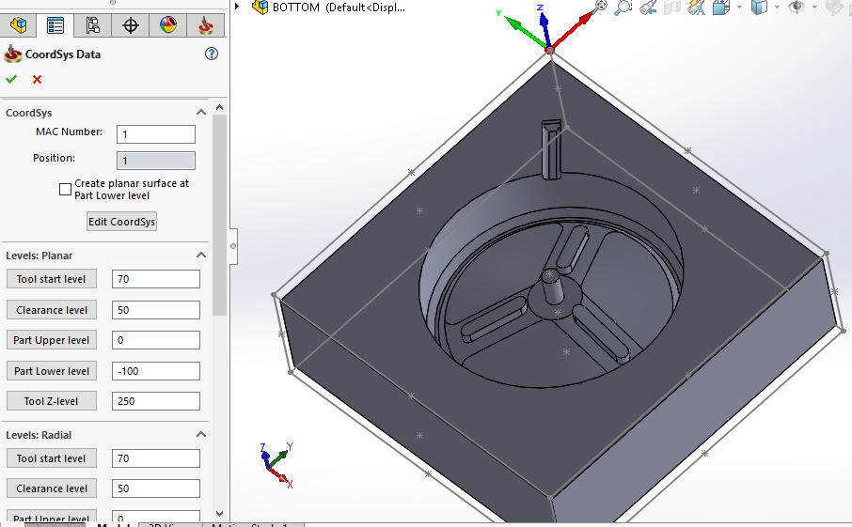
Hình 3.2.1 : Chọn gốc toạ độ cho máy.

3.3. Tạo phôi gia công:
Chọn vào Stock trong tag Define để cài đặt.
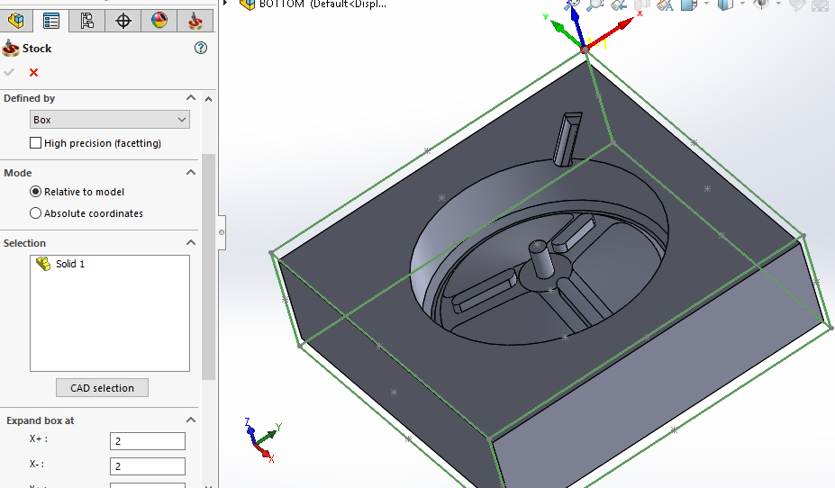
3.4. Phay thô:
Chọn vào 3D HSR để thực hiện phay thô.
3.4.1. Chọn phương pháp chạy dao:
Ở phương pháp chạy dao chọn Contour roughing để phay theo viền vật thể vào trong như hình.
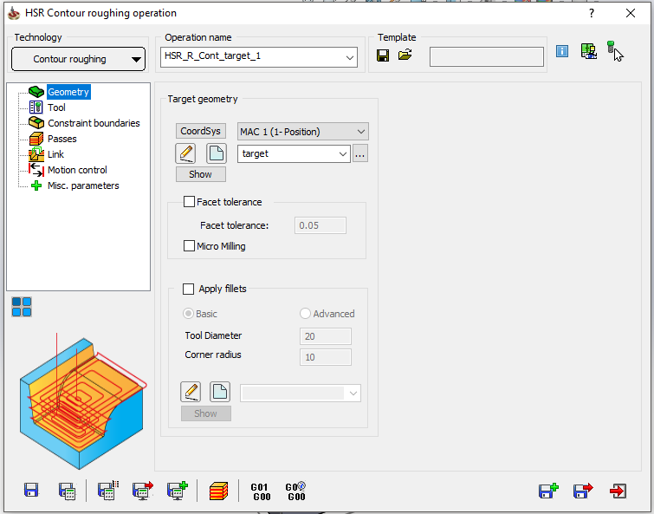
Hình 3.4.1 : Chọn phương pháp chạy dao Contour roughing.

3.4.2. Chọn dao:
Chọn xuông phần Tool trong bản để chọn và cài đặt dao.
Nhấn vào Select để cài đặt thông số dao cho phay thô.

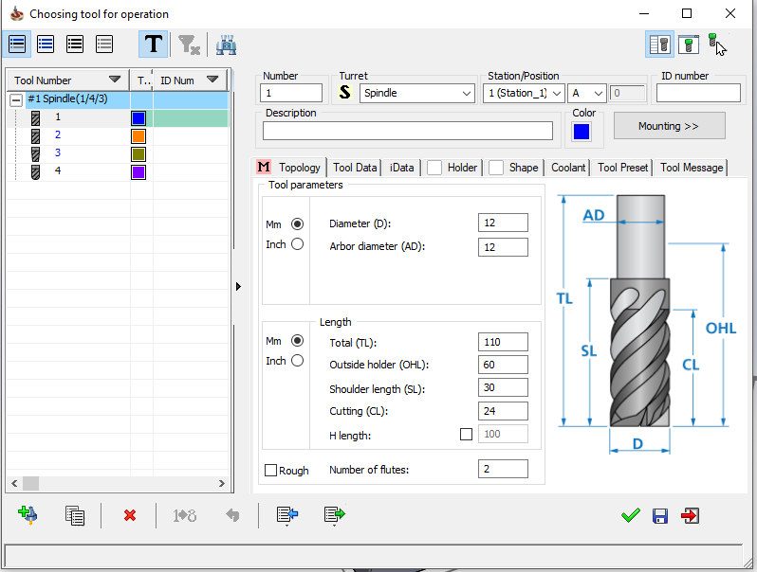
Hình 3.4.2: Thông số dao.

3.4.3. Chỉnh tốc độ cắt.
Cũng ở tag Tool chọn qua Data để cài đặt tốc độ cắt và tốc độ quay trục chính.
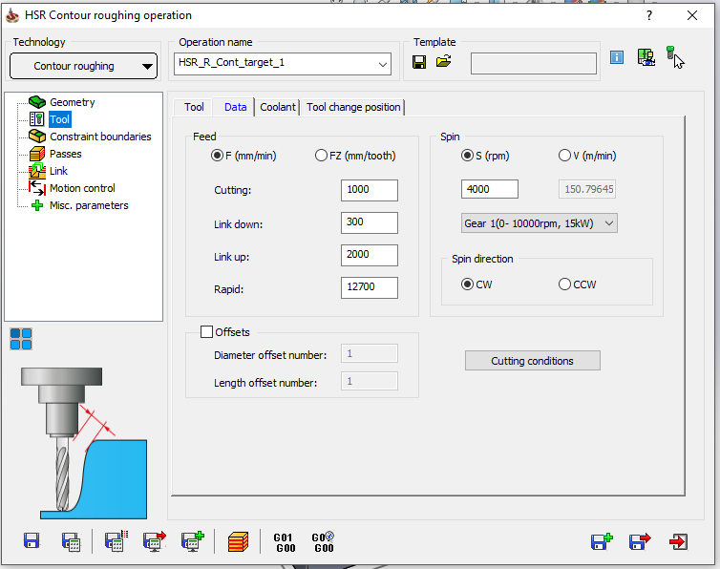
Hình 3.4.3 : Tốc độ cắt và vòng quay trục chính.

3.4.4. Chọn vùng cần gia công:
Chọn vào Constraind boundaries để giới hạn vùng cần gia công.
Nếu gia công tất cả các mặt thì để nguyên, muốn chọn vùng cần gia công tick vào Created manully và nhấn vào biểu tượng trang giấy để chọn phần cần gia công.
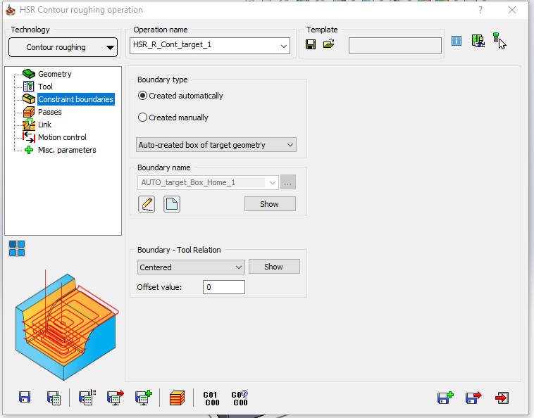
Hình 3.3.4: Chọn vùng gia công.

3.4.5. Cài đặt lượng dư và độ bóng khi gia công.
Chọn vào Passes trong tag bên trái.
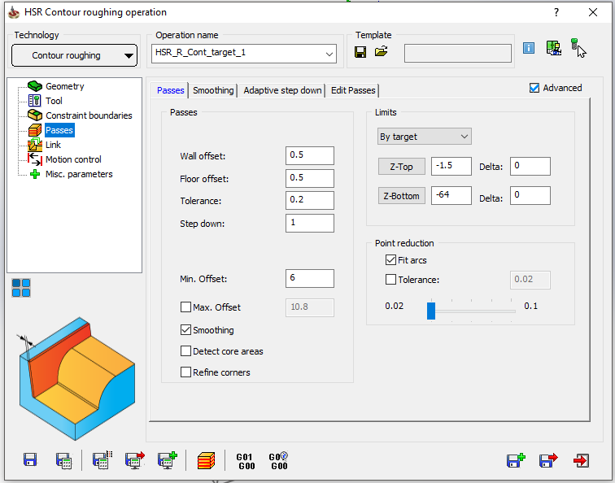
Hình 3.4.5. Chọn lượng dư và độ bóng bề mặt.
Trong tag Smoothing để chọn dùng nội suy khi duy chuyển các góc đề vật gia công ra mịn và đều hơn.

3.4.6. Thiết lập đường đi riêng cho dao.
Bằng cách chọn vào tag Link.
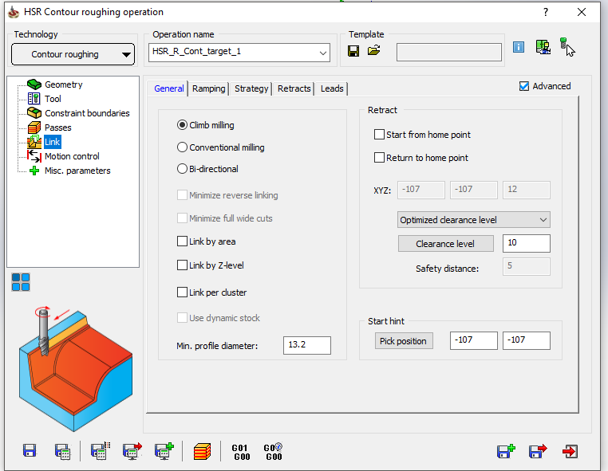
Hình 3.4.6: Chọn cách di chuyển cho dao.
Có thể chọn di chuyển dao bằng tay bằng cách chọn vào tag Ramping và chọn đường di chuyển cho dao. Nên kiểm tra kỹ vì dễ dẫn đến va chạm.

3.4.6. Tính toán mà mô phỏng gia công trên phần mềm.
Chọn vào biểu tường Save và Calculate để thực hiện tính toán gia công.
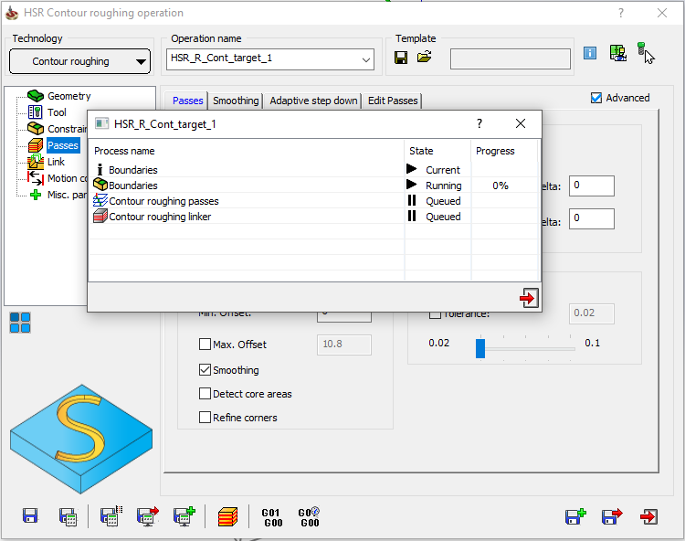
Hình 3.4.6.a: Lưu và tính toán.
Nhấn chọn vào biểu tượng Simulate để mô phỏng quá trình chạy dao và kiểm tra va chạm.
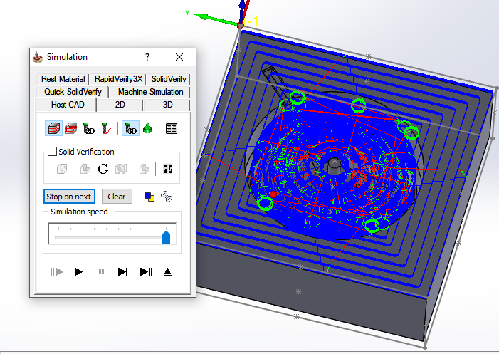
Hình 3.4.6.b: Mô phỏng chạy dao.
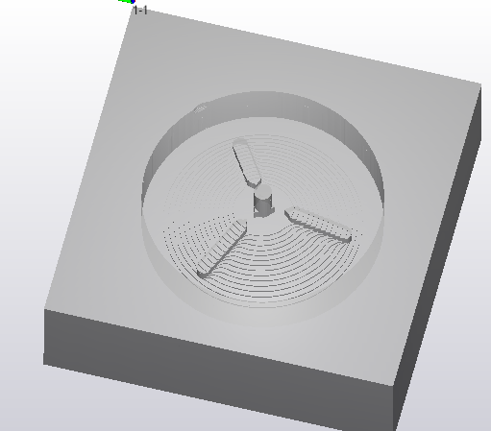
Hình 3.4.6.c: Chi tiết sau khi gia công thô.

3.5. Vét lại lượng dư mà dao trước chưa chạm tới được khi chạy dao:
Thực hiện như gia công thô phần 3.4 nhưng chọn lại dao nhỏ hơn ở phần tool.
Và để chạy dao vét cần chọn Rest roughing.
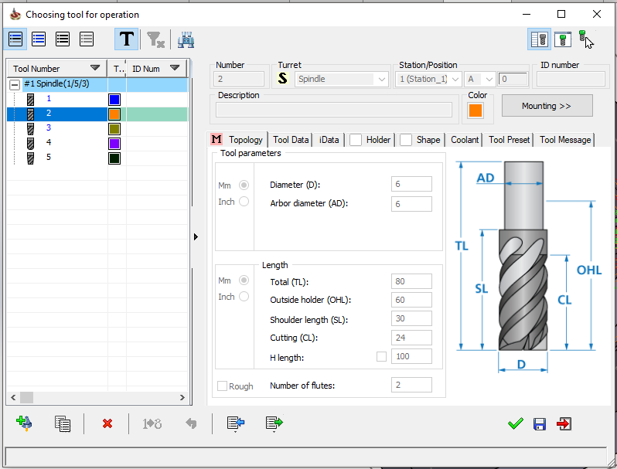
Hình 3.5: Chọn dao cho vét lại.

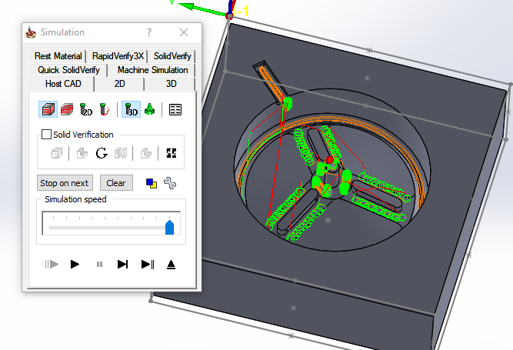
Hình 3.5.1: Mô phỏng phần vét lại.
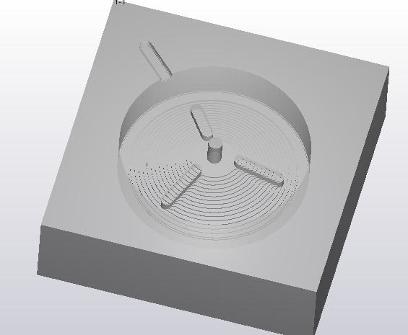
Hình 3.5.2: Chi tiết sau khi vét lại.

3.6. Phay Tinh:
Chọn vào 3D HSM để thực hiện phay tinh.
Các bước thực hiện tương tự như phay tinh và chọn lại dao và bước Step down để phay tinh, ở đay em chọn 0.1 để mô phỏng.
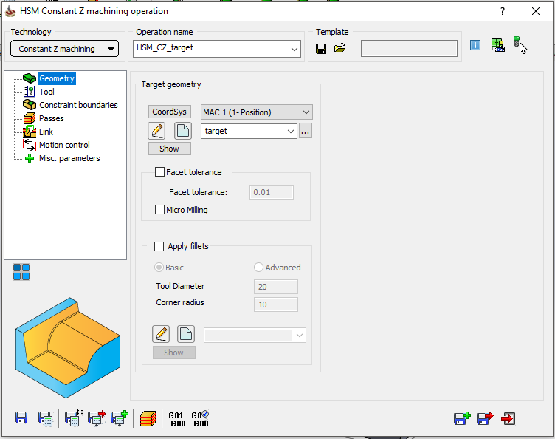
Hình 3.6.1: Chọn HSM phay tinh.
Chọn phương pháp chạy dao Constant Z Machining như phay thô.
Chọn dao D = 6mm End Mill.
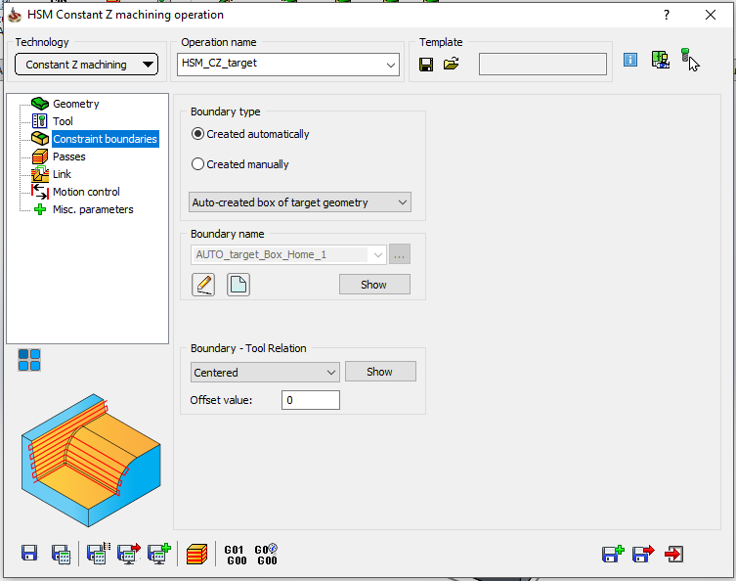
Hình 3.6.2: Chọn vùng gia công.
Để mặc định để gia công tinh toàn bộ.

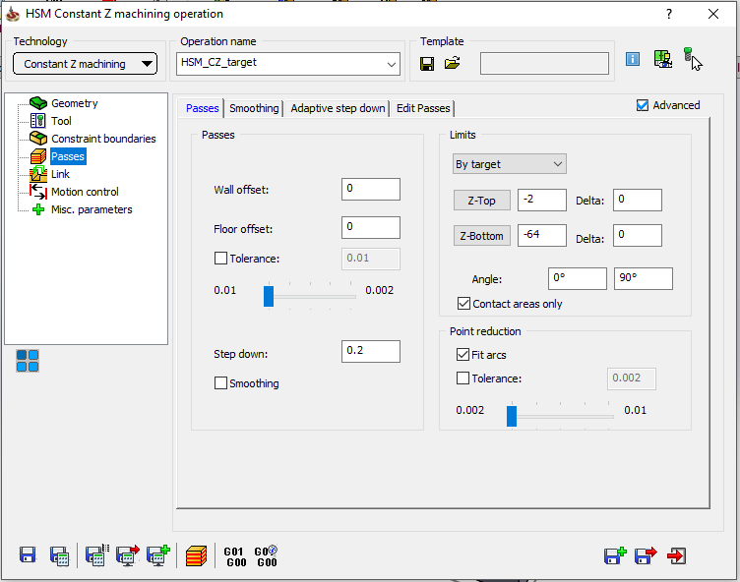
Hình 3.6.3: Chọn lượng dư và độ bóng.
Lượng dư phay tinh ta chọn 0 để phay hết lượng kim loại còn lại.
Chọn Step down để chỉnh độ mịn khi phay.
Em chọn 0.2 để tính toán nhanh cho mô phỏng.
Chọn vào biểu tường Save và Calculate để thực hiện tính toán gia công.
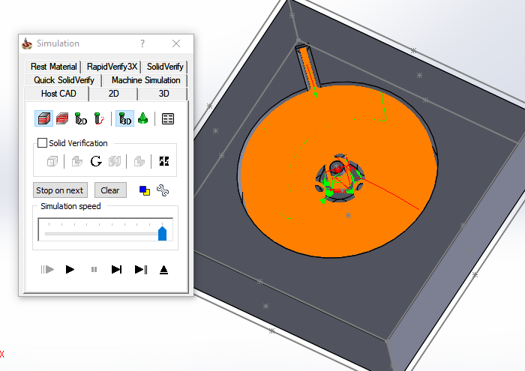
Hình 3.6.4: Hình ảnh mô phỏng chạy dao.
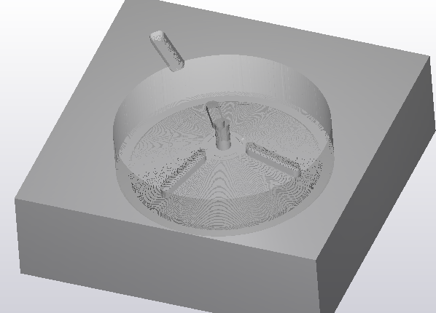
Hình 3.6.5: Vật thể sau khi chạy dao.

3.7. Phay Hốc:
Chọn phay HSM như phay tinh.
Ở chọn vùng cần gia công ta chọn qua Created manually.
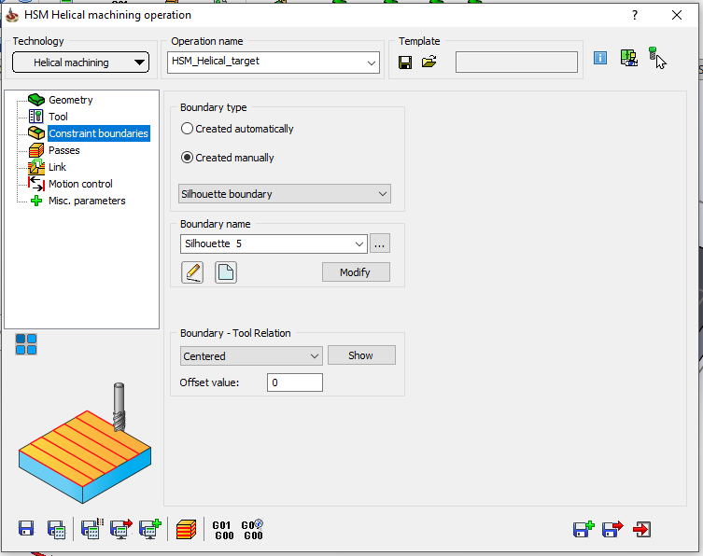
Hình 3.7.1: Chọn vùng gia công.
Chọn vào biểu tượng trang giấy để chọn vùng cần gia công.

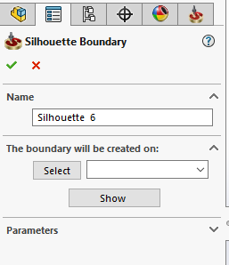
Hình 3.7.2: Chọn vùng gia công.
Tiến hành mô phỏng chạy dao như hình.
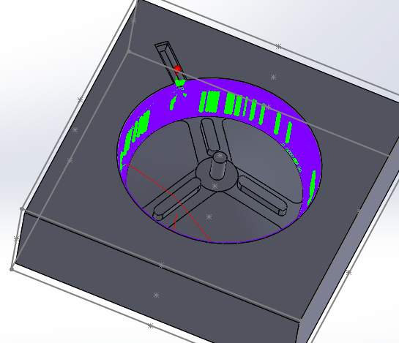
Hình 3.7.3 Mô phỏng.

